高二九月月考化学试题
第Ⅰ卷 选择题（共48分）
一、选择题(共12题，每小题只有1个选项符合题意，每小题4分，共48分)
1．2010年世界环境日,中国的主题是: 低碳减排,绿色生活”号召公众从我做起,推进污染减排,践行绿色生活,为建设生态文明、构建环境友好型社会贡献力量。下列有关做法不符合这一要求的是( ) 。
A. 以聚苯乙烯全面代替木材, 生产包装盒、 快餐盒等以减少木材的使用, 保护森林
B．大力发展农村沼气, 将废弃的农作物秸秆转化为清洁、 高效的能源
C．研发高效低毒农药, 降低蔬菜的农药残留量
D. 在大力推广乙醇汽油的同时, 研究开发太阳能电池和氢燃料电池汽车
2．下列与化学反应能量变化相关的叙述正确的是( )
A．生成物总能量一定低于反应物总能量
B．放热反应的反应速率总是大于吸热反应的反应速率
C．同温同压下，H₂(g)＋Cl₂(g)===2HCl(g)在光照和点燃条件下的ΔH不同
D．应用盖斯定律，可计算某些难以直接测量的反应焓变
3．已知强酸与强碱在稀溶液中反应的中和热可表示为：
H＋(aq)＋OH－(aq)===H₂O(l) ΔH＝－57.3 kJ/mol对下列反应：
CH₃COOH(aq)＋NaOH(aq)===CH₃COONa(aq)＋H₂O(l) ΔH＝－Q₁ kJ/mol
H₂SO₄(浓)＋NaOH(aq)===Na₂SO₄(aq)＋H₂O(l) ΔH＝－Q₂ kJ/mol
HNO₃(aq)＋NaOH(aq)===NaNO₃(aq)＋H₂O(l) ΔH＝－Q₃ kJ/mol
上述反应均在溶液中进行，则下列Q₁、Q₂、Q₃的关系正确的是( )
A．Q₁＝Q₂＝Q₃ B．Q₂>Q₁>Q₃ C．Q₂>Q₃>Q₁ D．Q₂＝Q₃>Q₁
4．生产液晶显示器的过程中使用的化学清洗剂NF₃是一种温室气体，其存储能量的能力是CO₂的12 000～20 000倍，在大气中的寿命可长达740年之久，以下是几种化学键的键能：
化学键 | N≡N | F—F | N—F
键能/kJ·mol^{－1} | 941.7 | 154.8 | 283.0
下列说法中正确的是 ( )
A．过程N₂(g)―→2N(g)放出能量 B．反应N₂(g)＋3F₂(g)―→2NF₃(g)的ΔH＞0
C．过程N(g)＋3F(g)―→NF₃(g)放出能量
D．NF₃吸收能量后如果没有化学键的断裂与生成，仍可能发生化学反应
5．下列热化学方程式正确的是( )
A．甲烷的标准燃烧热为890.3 kJ·mol^{－1}，则甲烷燃烧的热化学方程式可表示为：
CH₄(g)＋2O₂(g)===CO₂(g)＋2H₂O(g) ΔH＝－890.3 kJ·mol^{－1}
B．500 ℃、30 MPa 下，将0.5 mol N₂ 和 1.5 mol H₂ 置于密闭容器中充分反应生成NH₃(g)，放热19.3 kJ，其热化学方程式为：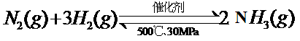ΔH＝－38.6 kJ·mol^{－1}
C．已知在120 ℃、101 kPa下，1 g H₂燃烧生成水蒸气放出121 kJ热量，其热化学方程式为H₂(g)＋O₂(g)=======H₂O(g) ΔH＝－242 kJ/mol
D．CO(g)的燃烧热是283.0 kJ·mol^{－1}，则2CO₂(g)===2CO(g)＋O₂(g)反应的
ΔH＝+283.0 kJ·mol^{－1}
6. 已知方程式2H₂（g）＋O₂（g）＝2H₂O（l）ΔH₁＝－571.6kJ/mol，则关于方程式
2H₂O（l）＝2H₂（g）＋O₂（g）； ΔH₂＝?的说法正确的是( )
A．方程式中化学计量数表示分子数 B．该反应的ΔH₂大于零
C．该反应ΔH₂＝－571.6kJ/mol D．该反应与上述反应属于可逆反应
7．已知：①CH₄(g)＋2O₂(g)===CO₂(g)＋2H₂O(l) ΔH₁；
②2H₂(g)＋O₂(g)===2H₂O(g) ΔH₂；③2H₂(g)＋O₂(g)===2H₂O(l) ΔH₃。
室温取体积比为4∶1的甲烷和氢气11.2 L(已换算成标准状况)，经完全燃烧后恢复至室温，放出的热量为( )
A.－(0.4 mol×ΔH₁＋0.05 mol×ΔH₃) B．－(0.4 mol×ΔH₁＋0.05 mol×ΔH₂)
C．－(0.4 mol×ΔH₁＋0.1 mol×ΔH₃) D．－(0.4 mol×ΔH₁＋0.1 mol×ΔH₂)
8．在36 g 碳不完全燃烧所得气体中，CO占$\frac{1}{3}$体积，CO₂占$\frac{2}{3}$体积，且
C(s) ＋ O₂(g) ＝ CO(g) △H ＝ －110.5 kJ/mol ；
CO(g) ＋ O₂(g) ＝ CO₂(g) △H ＝ －283 kJ/mol
与这些碳完全燃烧相比，损失的热量是( )
A．172.5 kJ B． 1149 kJ C． 517.5 kJ D．283kJ
9．在1 200 ℃时，天然气脱硫工艺中会发生下列反应
H₂S(g)＋O₂(g)===SO₂(g)＋H₂O(g) ΔH₁ 2H₂S(g)＋SO₂(g)===S₂(g)＋2H₂O(g) ΔH₂
H₂S(g)＋O₂(g)== =S(g)＋H₂O(g) ΔH₃ 2S(g)===S₂(g) ΔH₄
则ΔH₄的正确表达式为( )
A．ΔH₄＝(ΔH₁＋ΔH₂－3ΔH₃) B．ΔH₄＝(3ΔH₃－ΔH₁－ΔH₂)
C．ΔH₄＝(ΔH₁＋ΔH₂＋3ΔH₃) D．ΔH₄＝(ΔH₁－ΔH₂－3ΔH₃)
10．S(单斜)和S(正交)是硫的两种同素异形体。
已知：①S(单斜，s)＋O₂(g)===SO₂(g) ΔH₁＝－297.16 kJ·mol^{－1}
②S(正交，s)＋O₂(g)===SO₂(g) ΔH₂＝－296.83 kJ·mol^{－1}
③S(单斜，s)===S(正交，s) ΔH₃
下列说法正确的是( )
A．ΔH₃＝＋0.33 kJ·mol^{－1} B．单斜硫转化为正交硫的反应是吸热反应
C．S(单斜，s)===S(正交，s) ΔH₃<0，正交硫比单斜硫稳定
D．S(单斜，s)===S(正交，s) ΔH₃>0，单斜硫比正交硫稳定
11．航天飞船可用肼(N₂H₄)和过氧化氢(H₂O₂)为动力源。已知1 g液态肼和足量液态过氧化氢反应生成氮气和水蒸气时放出20.05 kJ的热量。下列说法中错误的是( )
A．该反应中肼作还原剂 B．液态肼的燃烧热为20.05 kJ·mol^{－1}
C．该动力源的突出优点之一是生成物对环境无污染
D．肼和过氧化氢反应的热化学方程式为
N₂H₄(l)＋2H₂O₂(l)===N₂(g)＋4H₂O(g) ΔH＝－641.6 kJ·mol^{－1}
12．一定质量的无水乙醇完全燃烧时放出的热量为Q，它所生成的CO₂用过量饱和石灰水完全吸收可得100g CaCO₃沉淀。则完全燃烧1mol无水乙醇时放出的热量是( )
A．0.5Q B．Q C．2Q D．5Q

第Ⅱ卷 非选择题（共52分）
三、非选择题(本题包括4小题，共52分)
13．下表中的数据表示破坏1 mol物质中的化学键需消耗的能量(即键能)：
化学键 | H—H | Cl—Cl | H—Cl
键能/kJ·mol^{－1} | 436 | 243 | 431
H₂和Cl₂反应生成HCl过程中的热效应可用下图表示，请回答下列问题：
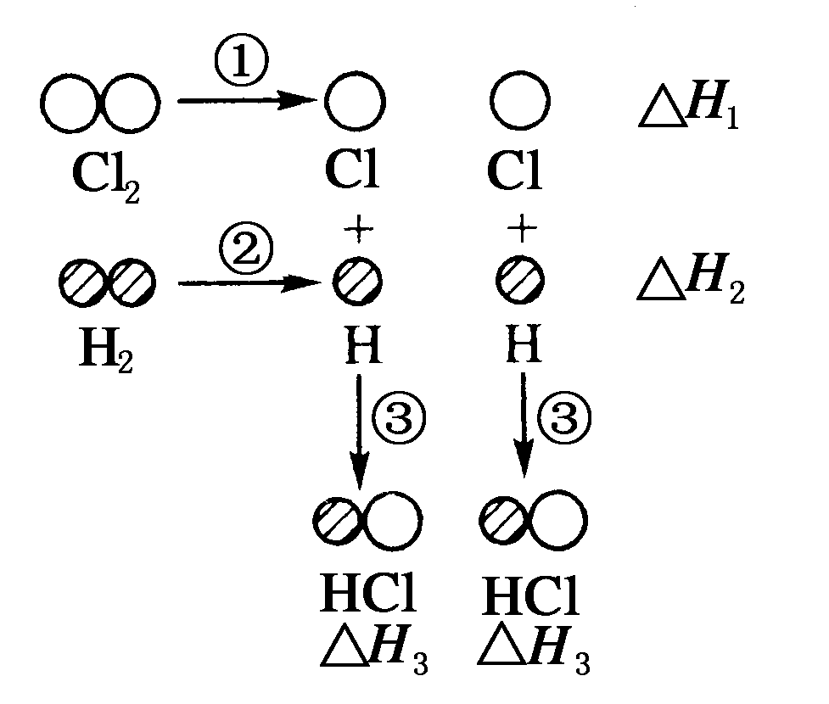
(1)ΔH₁＝__________kJ·mol^{－1}，ΔH₂＝__________kJ·mol^{－1}，ΔH₃＝________kJ·mol^{－1}。
(2)据实验测定，H₂和Cl₂的混合气体在光照下反应生成HCl引发该反应的步骤是上图①～③中分子转化为原子的一步，你认为是第____________(填序号)步。
(3)该反应的热化学方程式为___________________________________________。
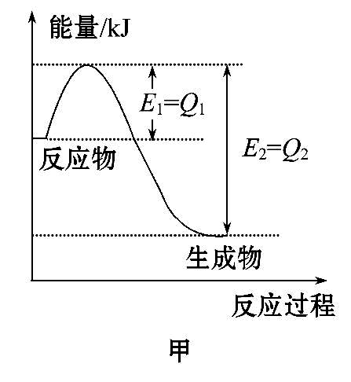
14．Ⅰ.图甲是一定的温度和压强下N₂和H₂反应生成1 mol NH₃过程中能量变化示意图,请写出工业合成氨的热化学方程式(ΔH的数值用含字母Q₁、Q₂的代数式表示): 。
Ⅱ.(1)根据最新“人工固氮”的研究报道,在常温、常压、光照条件下,N₂在催化剂(掺有少量Fe₂O₃的TiO₂)表面与水发生下列反应,
已知:N₂(g)+3H₂(g)2NH₃(g) ΔH=-92.4 kJ·mol⁻¹,
2H₂(g)+O₂(g)====2H₂O(l) ΔH=-571.6 kJ·mol⁻¹,
则2N₂(g)+6H₂O(l)4NH₃(g)+3O₂(g) ΔH= ;
（2）在微生物作用的条件下，NH经过两步反应被氧化成NO。两步反应的能量变化示意图如下：
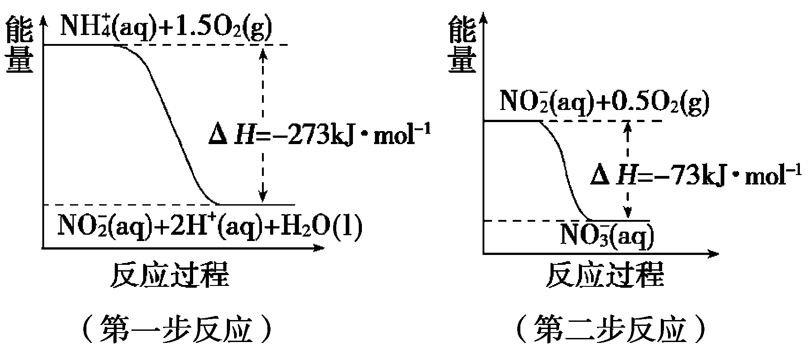
①第一步反应是________反应(填“放热”或“吸热”)，判断依据是______________________________________________________________。
②1 mol NH(aq) 全部氧化成NO(aq)的热化学方程式是__ ________。
15.随着世界工业经济的发展、人口的剧增,全球能源紧张及世界气候面临越来越严重的问题,如何降低大气中CO₂的含量及有效地开发利用CO₂引起了全世界的普遍重视。
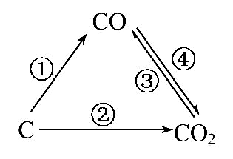
（1）如图为C及其氧化物的变化关系图,若①变化是置换反应,则其化学方程式可为 ;
图中变化过程哪些是吸热反应 (填序号)。
（2）把煤作为燃料可通过下列两种途径：
途径Ⅰ：C(s)＋O₂(g)===CO₂(g) ΔH₁＜0；①
途径Ⅱ：先制成水煤气：C(s)＋H₂O(g)===CO(g)＋H₂(g) ΔH₂＞0；②
再燃烧水煤气：2CO(g)＋O₂(g)===2CO₂(g) ΔH₃＜0，③
2H₂(g)＋O₂(g)===2H₂O(g) ΔH₄＜0。④
则途径Ⅰ放出的热量________(填“大于”、“等于”或“小于”)途径Ⅱ放出的热量；ΔH₁、ΔH₂、ΔH₃、ΔH₄的数学关系式是_________________________________________。
(3)甲醇是一种可再生能源,具有开发和应用的广阔前景,工业上可用如下方法合成甲醇:
方法一 CO(g)+2H₂(g)CH₃OH(g) 方法二 CO₂(g)+3H₂(g)CH₃OH(g)+H₂O(g)
在25℃、101 kPa下,1克甲醇完全燃烧放热22.68 kJ,写出甲醇燃烧的热化学方程式: ;
（4)金属钛冶炼过程中其中一步反应是将原料金红石转化:
TiO₂(金红石)+2C+2Cl₂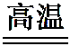TiCl₄+2CO
已知:C(s)+O₂(g)====CO₂(g) ΔH=-393.5 kJ·mol⁻¹
2CO(g)+O₂(g)====2CO₂(g) ΔH=-566 kJ·mol⁻¹
TiO₂(s)+2Cl₂(g)====TiCl₄(s)+O₂(g) ΔH=+141 kJ·mol⁻¹
则TiO₂(s)+2Cl₂(g)+2C(s)====TiCl₄(s)+2CO(g)的ΔH= 。
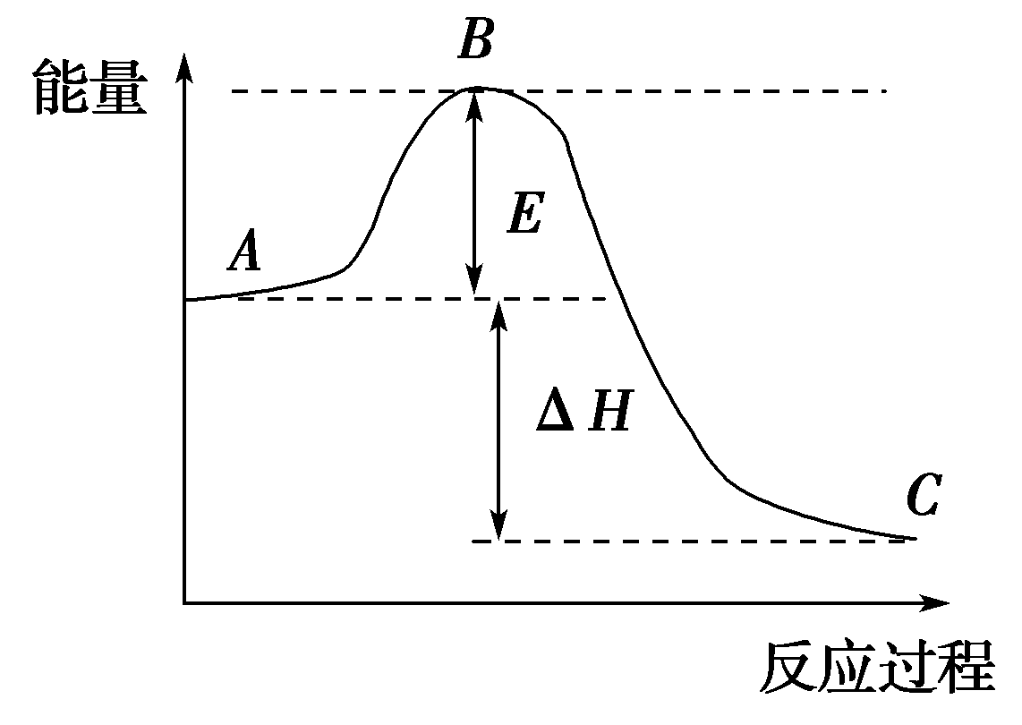
(5)臭氧可用于净化空气,饮用水消毒,处理工业废物和作为漂白剂。臭氧几乎可与除铂、金、铱、氟以外的所有单质反应。如
6Ag(s)+O₃(g)====3Ag₂O(s) ΔH=-235.8 kJ·mol⁻¹,
已知:2Ag₂O(s)====4Ag(s)+O₂(g) ΔH=+62.2 kJ·mol⁻¹,
则O₃转化为O₂的热化学方程式为 。
16．2SO₂(g)＋O₂(g) )2SO₃(g)反应过程的能量变化如图所示，已知1 mol SO₂(g)被氧化为1 mol SO₃(g)的ΔH＝－99 kJ/mol。
回答下列问题：
(1)图中A、C分别表示：________、________，E的大小对该反应的反应热有无影响？________。该反应通常用V₂O₅作催化剂，加V₂O₅会使图中B点升高还是降低？________，理由是_____________ 。
(2)图中ΔH＝________kJ/mol。
(3)V₂O₅的催化循环机理可能为：V₂O₅氧化SO₂时，自己被还原为四价钒化合物；四价钒化合物再被氧气氧化。写出该催化循环机理的化学方程式：______________________________ ___________ ___
(4)已知单质硫的燃烧热为296 kJ/mol，计算由S(s)生成3 mol SO₃(g)的ΔH=_
高二九月月考化学答题卡
题号  班别____________________ 姓名________________ 学号____________________  密 封 线 内 不 作 答 | 1 | 2 | 3 | 4 | 5 | 6 | 7 | 8 | 9 | 10 | 11 | 12
答案
13．
(1)ΔH₁＝__________kJ·mol^{－1}，ΔH₂＝__________kJ·mol^{－1}，ΔH₃＝________kJ·mol^{－1}。
(2)第____________(填序号)步。
(3)该反应的热化学方程式为___________________________________________。
14．Ⅰ.工业合成氨的热化学方程式: 。
Ⅱ.(1)2N₂(g)+6H₂O(l)4NH₃(g)+3O₂(g) ΔH= ;
（2）
①是________反应，判断依据是__________________________________________。
②热化学方程式是__ _______ _。
15.（1）化学方程式可为 ;
是吸热反应 (填序号)。
（2）________；数学关系式是_________________________________________。
(3)写出甲醇燃烧的热化学方程式: ;
（4)TiO₂(s)+2Cl₂(g)+2C(s)====TiCl₄(s)+2CO(g)的ΔH= 。
(5)热化学方程式为 。
16．
(1)图中A、C分别表示：________、________，有无影响？________。
升高还是降低？________，理由是_____________ 。
(2)图中ΔH＝________kJ/mol。
(3)写出该催化循环机理的化学方程式：______________________________ ___________ ___
(4)ΔH=_

第一章《化学反应与能量》单元测试题答案
题号 | 1 | 2 | 3 | 4 | 5 | 6 | 7 | 8 | 9 | 10 | 11 | 12
答案 | A | D | C | B | C | B | A | D | A | C | B | C
13 (1)＋243 ＋436 －431
(2)① (3)H₂(g)＋Cl₂(g)＝2HCl(g) ΔH＝＋183 kJ·mol^{－1}
14．（12分）Ⅰ.N₂(g)+3H₂(g)====2NH₃(g) ΔH=2(Q₁-Q₂)kJ·mol⁻¹
Ⅱ.(1)1 530 kJ·mol⁻¹
(2) ①放热 ΔH＝－273 kJ·mol^{－1}<0(或反应物总能量大于生成物总能量)
②NH(aq)＋2O₂(g)===2H＋(aq)＋NO(aq)＋H₂O(l) ΔH＝－346 kJ·mol^{－1}
15． (1)C+H₂O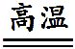H₂+CO(合理即可,如与CuO、FeO、SiO₂等反应) ①③
（2）等于 ΔH₁＝ΔH₂＋(ΔH₃＋ΔH₄)
(3)CH₃OH(l)+Error: Reference source not foundO₂(g)====CO₂(g)+2H₂O(l) ΔH=-725.76 kJ·mol⁻¹
(4)-80 kJ·mol⁻¹ (5)2O₃(g)====3O₂(g) ΔH=-285 kJ·mol⁻¹
16(1)反应物能量 生成物能量 没有影响 降低
催化剂改变了反应历程，使活化能E降低
(2)－198 (3)SO₂＋V₂O₅===SO₃＋2VO₂、4VO₂＋O₂===2V₂O₅
(4) S(s)＋O₂(g)===SO₂(g) ΔH₁＝－296 kJ/mol，
SO₂(g)＋O₂(g)===SO₃(g) ΔH₂＝－99 kJ/mol，
3S(s)＋O₂(g)===3SO₃(g) ΔH＝(ΔH₁＋ΔH₂)×3＝－1185 kJ/mol

